Физкультурный уголок дома
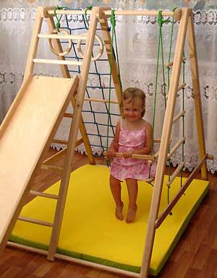
Нет таких родителей, которые не желали бы своему ребенку здоровья. Самый верный способ избежать болезней, конечно, физическая культура. Чтобы ребенок желал заниматься физическими упраж-нениями, советуем оборудовать домашний спортивный уголок, где смогут заниматься не только дети, но и все члены семьи. Оборудовать такой уголок несложно: одни пособия можно приобрести в спортивном магазине, другие сделать самим.
Детский домашний спортивный комплекс своими руками:
Решетка от кроватки. Положите её на пол – это отличная профилактика плоскостопия.
Коврик – «травка» (жесткий коврик для прихожей). Ходьба по нему укрепляет ножки. Насыпьте на него мозаику, а затем собирайте её элементы из «травинок» - так будет развиваться мелкая моторика рук.
Скрученный рулоном матрац или толстое одеяло. Ходьба по ограниченной поверхности помогает развивать вестибулярный аппарат.
Обруч. Учите малыша проползать в него, класть на пол – получится «дом». Можно также попросить собрать в обруч только красные игрушки, мячи и т.д.
Бельевой тазик. В него можно закидывать мячи, играя в "баскетбола" для маленьких спортсменов.
Подушки от дивана или поролон, обшитый тканью. Можно перепрыгивать через них, строить из них различные препятствия.
Большой интерес у дошкольников вызывает ящик (со сторонами 50х50см. и высота 15см), в который они неоднократно залезают и вылезают, сидят там. Перевернув его вверх дном, малыши могут влезать на ящик, спрыгивать с него. Края ящика должны быть гладкими.
К потолку или в дверном проеме на шнуре можно подвешивать большой мяч в сетке, который малыш будет отталкивать, хорошо вытянувшись, а затем подпрыгнув, будет доставать до него.
По доске, которую вы поместите в спортивном уголке, ребенок ходит, упражняясь в равновесии, ползает по ней на четвереньках, перешагивает через нее. Длина такой доски 1,5-2м,ширина 20-30 см.
В спортивном уголке дома должны быть мелкие физкультурные пособия: мячи разных размеров, от маленького до большого надувного мяча, обручи диаметром 15-20 см, 50-60см, скакалки.
Можно самим сшить и надувные мешочки. Маленькие (6-9см.. масса 150гр.) метать в цель и большие (12-16см. масса 400гр.) для развития правильной осанки, нося их на голове.
Важно:
- Не рекомендуется заниматься физической культурой на кухне, где воздух насыщен запахами газа, пищи, специй и т.д.;
- Следите за тем, чтобы в поле деятельности не попадали предметы, которые могут разбиться или помешать движениям;
- Желательно перед занятиями и после них проветривать помещение.

Галактионова Г.Н., руководитель ФИЗО

